Ministry of science and education of Ukraine
Dnipro University of technology
Faculty of Information Technology
Software Engineering dept.


Practical work №5
report

Author | st. group 122-20-3  Veselov V.O
Recensent | Pryhodchenko S.D.

Dnipro
2021

Вариант 4

Тема: «Изучение дружественных структур в C#

- Цель работы:
- Изучить работу с интерфейсами и их наследованием в C#.

Основное задание
Написать программу на языке С#, содержащую объявление и описание двух интерфейсов С# в соответствие с приведенным в таблице 1 вариантом, а также класса, наследующего оба интерфейса. Также программа должна содержать тестовый код, демонстрирующий использование дружественных структур.

4 | Конь | Человек

Листинг 1. Код интерфейса Creature:
using System;
using System.Collections.Generic;
using System.Text;

namespace Veselov_V_O_oop_lab2
{
interface Creature
{
void eat();
void run();

void makeASound();
}
}

Листинг 2. Код интерфейса HomoSapiens:
using System;
using System.Collections.Generic;
using System.Text;

namespace Veselov_V_O_oop_lab2
{
interface HomoSapiens
{
void rideAHorse();
void walkOnTwoFeet();

void eat();
}
}

Листинг 3. Код интерфейса ClovenHoofed:
using System;
using System.Collections.Generic;
using System.Text;

namespace Veselov_V_O_oop_lab2
{
interface ClovenHoofed
{
void clatter();

void eat();
}
}

Листинг 4. Код класса Human:
using System;
using System.Collections.Generic;
using System.Text;

namespace Veselov_V_O_oop_lab2
{
class Human : Creature, HomoSapiens
{
private String name;
private int age;

public Human(string name, int age)
{
this.name = name;
this.age = age;
}

public Human()
{
}

public int getAge()
{
return age;
}

public String getName()
{
return name;
}

public void setName(String name)
{
this.name = name;
}

public void setAge(int age)
{
this.age = age;
}

public void rideAHorse()
{
Console.WriteLine(name + " rides a horse");
}

public void walkOnTwoFeet()
{
Console.WriteLine(name + " walks on two feet");

}

void Creature.eat()
{
Console.WriteLine(name + " eats like a creature");

}
void HomoSapiens.eat()
{
Console.WriteLine(name + " eats like a homo sapiens");

}

public void run()
{
Console.WriteLine(name + " runs on two feet");
}

public void makeASound()
{
Console.WriteLine(name + " says: 'I want an automate'");
}
}
}
Листинг 5. Код класса Horse:
using System;
using System.Collections.Generic;
using System.Text;

namespace Veselov_V_O_oop_lab2
{
class Horse : Creature, ClovenHoofed
{
private String name;
private int age;

public Horse(string name, int age)
{
this.name = name;
this.age = age;
}

public Horse()
{
}

public int getAge() {
return age;
}

public String getName() {
return name;
}

public void setName(String name) {
this.name = name;
}

public void setAge(int age) {
this.age = age;
}

public void clatter()
{
Console.WriteLine(name + " makes clip-clop clip-clop");
}

void ClovenHoofed.eat()
{
Console.WriteLine(name + " eats as cloven-hoofed");
}

void Creature.eat()
{
Console.WriteLine(name + " eats as a creature");
}

public void run()
{
Console.WriteLine(name + " runs with 4 hoofs");
}

public void makeASound()
{
Console.WriteLine(name + " says neigh-neigh");

}
}
}
Листинг 5. Код класса Program:
using System;

namespace Veselov_V_O_oop_lab2
{
class Program
{
static void Main(string[] args)
{
Creature humanCreature = new Human("human creature", 12);
HomoSapiens humanSapiens = new Human("human homo sapinens", 24);
humanCreature.eat();
humanSapiens.eat();

Creature horseCreature = new Horse("horse creature", 12);
ClovenHoofed clovenHoofedHorse = new Horse("cloven-hoofed horse", 12);
horseCreature.eat();
clovenHoofedHorse.eat();
}
}
}

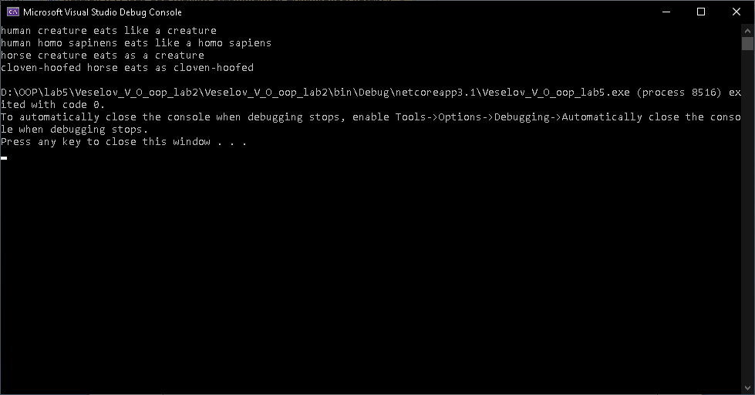

Рис.1.1. Результат работы программы.

Вывод: Во время выполнения данной лабораторной работы было изучено наследование интерфейсов, способы реализации одного метода разных интерфейсов одним классом.

